**110年5月3日餐點**

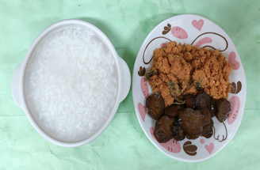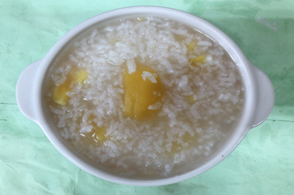

**早餐(清粥小菜) 下午點心(地瓜粥)**

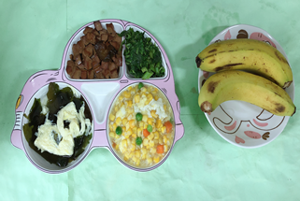

**午餐(五香豆干、玉米芙蓉、炒青菜、紫菜蛋花湯、水果)**